Федеральное государственное бюджетное образовательное учреждение высшего образования


«Московский государственный технический университет имени Н.Э. Баумана»
(национальный исследовательский университет)

ФАКУЛЬТЕТ ИНФОРМАТИКА И СИСТЕМЫ УПРАВЛЕНИЯ
КАФЕДРА КОМПЬЮТЕРНЫЕ СИСТЕМЫ И СЕТИ (ИУ6)

О т ч е т

по лабораторной работе №9
вариант 2.17

Дисциплина:

Языки интернет-программирования

Студент гр. ИУ6-32 18.02.2018 Петров Олег Алексеевич

(Подпись, дата) (И.О. Фамилия)
Преподаватель
(Подпись, дата) (И.О. Фамилия)

Москва, 2018
Заданиe :
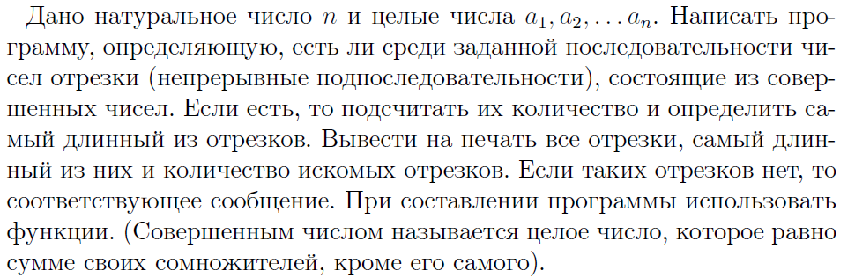
При помощи Javascript модифицировать код ЛР 8 таким образом, чтобы для отображения результатов вычисления браузер не выполнял полную перезагрузку страницы.

- Основной контроллер(файл ‘lr9_controller.rb’)
class Lr9Controller < ApplicationController
def input
end
def ifPerfect (number)
sumi=0
for i in 1...number do
if number.modulo(i) ==0
sumi+=i
end
end
if sumi == number
true
else
false
end
end

def view
str = params[:str]
@str = str
sArr = str.to_s.scan(/[0-9]+/)
iArr = Array.new(sArr.size)
sArr.each_index do |i|
iArr[i] = ifPerfect(sArr[i].to_i)
end
strArr = Array.new
strlenArr = Array.new
segment = -1
if iArr[0]
segment += 1
strArr[segment] = sArr[0].to_s
strlenArr[segment] = 1
end
for i in 1...sArr.size
if iArr[i]&&iArr[i-1]
strArr[segment] += ', ' + sArr[i].to_s
strlenArr[segment] += 1
elsif iArr[i]
segment += 1
strArr[segment] = sArr[i].to_s
strlenArr[segment] = 1
end
end
@arr = strArr
@lenArr = strlenArr
@maxArr = strlenArr.max
@sizeArr = strArr.size
respond_to do |format|
format.html
format.json { render json: {type: @str.class.to_s, val: @str, size: @sizeArr, len: @lenArr, max: @maxArr, arr:@arr} }
end
end
end

- Начальная страница(файл ‘input.html.erb’)
<h1>Lr9#input</h1>
<p>Find me in app/views/lr9/input.html.erb</p>
<%= form_tag("/lr9/view.json", :method => "get", remote: true, id: 'input_form') do %>
<%= label_tag("Введите числа через пробел:") %>
<%= text_field_tag (:str) %>
<br/>
<br/>
<%= submit_tag 'Ищем совершенные числа', id:"priv" %>
<div id= "result" ></div>
<% end %>

- JavaScript код(файл ‘lr9.js’)
//= require jquery3
function show_result(data)
{
var result = document.getElementById("result");
var str = "<hr/>Исходно введенные значения: " + data.val +"<hr/>"
+"<hr/>Всего отрезков: " + data.size +"<hr/>"
+"<hr/>Максимальная длина отрезка: " + data.max +"<hr/>"
+"<table><tr><th>Номер</th><th>Длина</th><th>Содержание</th></tr>";

for (i = 0; i < data.size; i++)
{
str+="<tr><td>"+(i+1)+"</td>"
str+="<td>"+data.len[i]+"</td>"
str+="<td>"+data.arr[i]+"</td></tr>"
}
str+="</table>"
result.innerHTML = str;
}
$(document).ready(function(){$("#input_form").bind('ajax:success', function(event) {var data = event.detail[0]; show_result(data)})})

- Тестирование(файл ‘lr9_controller_test.rb’)
require 'test_helper'

class Lr9ControllerTest < ActionDispatch::IntegrationTest
test "should get input" do
get lr9_input_url
assert_response :success
end

test "should get view" do
get lr9_view_url
assert_response :success
end
end
Тестирование:

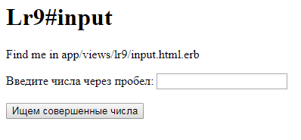
Рис. 1 Форма input

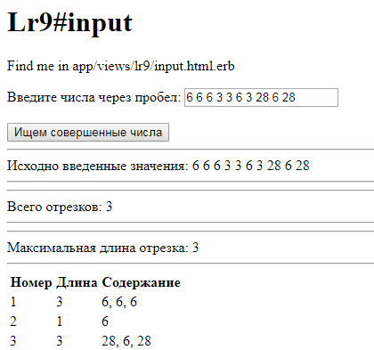

Рис. 2 Результаты тестов

Вывод:
1)Были созданы программы в среде Ruby on Rails.
2)Проведено тестирование программ, показавшее их корректность.
3) Программа работает корректно.

